3.Kolory w HTML
Telewizory i ekrany komputerowe wyświetlania kolorów przez połączenie czerwonego, zielonego i niebieskiego światła.
kolory internetowe są kolory użyte w wyświetlaniu stron internetowych oraz sposoby opisywania i określający te kolory. Kolory mogą być określone jako trójki lub RGB w formacie szesnastkowym (hex trójkę) lub zgodnie z ich wspólnych angielskich nazw w niektórych przypadkach. Narzędzie kolor lub inne grafiki oprogramowanie jest często używany do generowania wartości kolorów.
W niektórych zastosowaniach, szesnastkowe kody kolorów są określone z użyciem notacji wiodącą znak numeru (#). Kolor jest określona w zależności od intensywności jego czerwonego, zielonego i niebieskiego, reprezentowane przez osiem bitów. Tak więc, nie są 24 bity wykorzystywane do określania koloru w sieci, a 16777216 kolorów, które mogą być tak określone.

nazwy kolorów

Przykład
Color | Name
 | Red
 | Orange
 | Yellow
 | Cyan
 | Blue
CSS obsługuje 140 standardowych nazw kolorów .

RGB (Red, Green, Blue)
Z HTML, wartości kolorów RGB może być określony za pomocą następującego wzoru: rgb(red, green, blue)
Każdy parametr (czerwony, zielony, niebieski) określa intensywność koloru pomiędzy 0 i 255.
Na przykład, rgb(255,0,0) jest wyświetlane jako czerwone, ponieważ czerwony jest ustawiony na jego najwyższej wartości (255) , a pozostałe są ustawione na 0. Eksperymentu przez zmieszanie wartości RGB poniżej:
Czerwony | Zielony | niebieski
255 | 0 | 0

Przykład
Color | RGB
 | rgb(255,0,0)
 | rgb(255,255,0)
 | rgb(0,255,0)
 | rgb(0,255,255)
 | rgb(0,0,255)
Spróbuj sam "
Odcienie szarości są często definiowane za pomocą równe wartości dla wszystkich źródeł światła 3:

Przykład
Color | RGB
 | rgb(0,0,0)
 | rgb(128,128,128)
 | rgb(255,255,255)
Spróbuj sam "

szesnastkowe kolorów
Z HTML RGB może być określona za pomocą wartości szesnastkowe kolorów w postaci: #RRGGBB, gdzie RR (red) GG (green) i BB (blue) są wartościami szesnastkowym w zakresie od 00 do FF (same as decimal 0-255) ,
Na przykład # FF0000 wyświetlany jest czerwony, ponieważ czerwony jest ustawiony na jego najwyższej wartości (FF) , a pozostałe są ustawione na najniższą wartość (00) .

Przykład
Color | HEX
 | #FF0000
 | #FFFF00
 | #00FF00
 | #00FFFF
 | #0000FF
Spróbuj sam "
Odcienie szarości są często definiowane za pomocą równe wartości dla wszystkich źródeł światła 3:

Przykład
Color | HEX
 | #000000
 | #808080
 | #FFFFFF

Dodanie kolorów w HTML
Zaczniemy może od zmiany, dodania koloru z pomocą HTML, następnie przejdziemy dalej do CSS. Na początek pokażę wam jak wstawić jedno kolorowe tło w stronie internetowej. Pod koniec tego wpisu przynajmniej teoretycznie powinniście wiedzieć jak wprowadzić kolory do strony www.

Jak ustawić kolor tła całej strony w HTML
W przypadku HTML przypisywanie kolorów jak i innych właściwości odbywa się bezpośrednio w kodzie witryny.
Przykładowo:
<body bgcolor="kolor-tła" text="kolor-tekstu">
Treść strony
</body>
Pierwsza zmienna bgcolor odnosi się do koloru tła całej strony. W miejsce „kolor-tła” wpisujemy interesujący nas kolor. Domyślnie jako kolor strony ustawiony jest kolor biały (#ffffff / white).
Druga zmienna text dotyczy tekstu na stronie. Analogicznie w miejsce „kolor-tekstu” wpisujemy wybrany kolor.
To, że wybraliśmy jakiś kolor dla tekstu na całej stronie nie oznacza, że wszędzie musi on być taki sam. Jeżeli umieścimy wybrany fragment w poniższym kodzie możemy zmienić jego barwę.

Zmiana koloru tekstu (fontu) na stronie
<font color="kolor">...</font>
Gdzie za kolor wpisujemy nazwę koloru.
przykład:
Przykładowy tekst
Warto pamiętać że <body> może być tylko jedno na stronie i kiedy chcemy zmienić kolor tła nie tworzymy nowego.

Przykład:
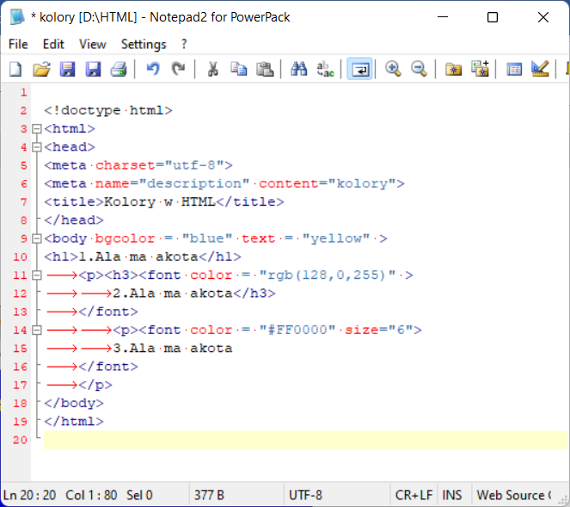
Efekt:


Zadania do wykonania
Jako rozwiązanie do każdego zdania prześlij kod źródłowy( z notatnika) i zrzut ekranu w wykonania ( z przeglądarki)
Zadanie 1

Zadanie 2



Zadanie 3



